ERASMUS+ DERS VERME HAREKETLİLİĞİ
Personel ders verme hareketliliği Türkiye’de ECHE sahibi bir yükseköğretim kurumunda ders vermekle yükümlü olan bir personelin, program ülkelerinden birinde ECHE sahibi bir yükseköğretim kurumunda öğrencilere ders vermesine ve ders vermeye ilişkin olarak karşı kurumla ortaklaşa akademik/eğitsel faaliyetler gerçekleştirmesine imkân sağlayan faaliyet alanıdır.
Personel ders verme hareketliliği kapsamında, program ülkelerinden birinde yerleşik bir işletmede çalışan personelin Türkiye’de ECHE sahibi bir yükseköğretim kurumunda, öğrencilere ders vermek üzere davet edilmesi de mümkündür. İşletmeden ders vermek üzere davet edilecek personelin yurtdışında bir işletmede, eğitim merkezinde, araştırma merkezinde, ya da işletme tanımına uyan diğer bir kuruluşta istihdam edilmiş olması gerekmektedir. Bu çerçevede, uygun bir işletmeden kastedilen büyüklükleri, yasal statüleri ve faaliyet gösterdikleri ekonomik sektör ne olursa olsun, özel veya kamuya ait her tür kurum/kuruluş ile sosyal ekonomi dâhil her tür ekonomik faaliyette bulunan girişimdir. Ancak hibesi ödenerek davet edilecek kişi yükseköğretim kurumlarından olamaz.

Personel Ders Verme Hareketliliği için Asgarî ve Azamî Süreler
Personel ders verme hareketliliği için faaliyet süresi, seyahat hariç en az 2 iş günü ve en fazla 2 ay olarak belirlenmiştir. Bununla birlikte, faaliyetin geçerli bir faaliyet olarak değerlendirilebilmesi için en az 8 ders saati ders verilmesi zorunludur. Faaliyetin 1 haftadan uzun gerçekleştiği durumlarda, verilmesi gereken zorunlu ders saatinin süre ile orantılı olarak artması gerekmektedir. (Örneğin, 1 hafta sürecek bir faaliyette 8 saat ders verilmesi zorunlu olduğundan, 2 hafta sürecek bir faaliyette en az 16 saat ders verilmesi zorunludur.) Personel ders verme hareketliliğinde, katılım sertifikasında yararlanıcının 2 günden az süre ile faaliyet gerçekleştirdiği ve/veya vermesi gerekenden daha az saat ders verdiğinin görüldüğü durumlarda, faaliyet geçersiz kabul edilir ve yararlanıcıya herhangi bir hibe ödemesi yapılmaz.

Hibe Desteği ve Temel Bilgiler
Personel hareketliliğinden faydalanan personele verilen hibe katkı niteliğinde olup; verilen hibe yurtdışında geçirilen döneme ilişkin masrafların tamamını karşılamaya yönelik değildir.
Personele verilecek hibe miktarı konusunda, yükseköğretim kurumuna sunulan alternatifler üniversite ile personel arasında imzalanması gereken standart sözleşme metninde yer almaktadır. Hibe miktarı konusunda yapılacak uygulamanın, hedef kitleye duyurulması ve tüm personele aynı şekilde uygulanması gerekmektedir.

Gidilen Ülkelere Göre Günlük Hibe Miktarları

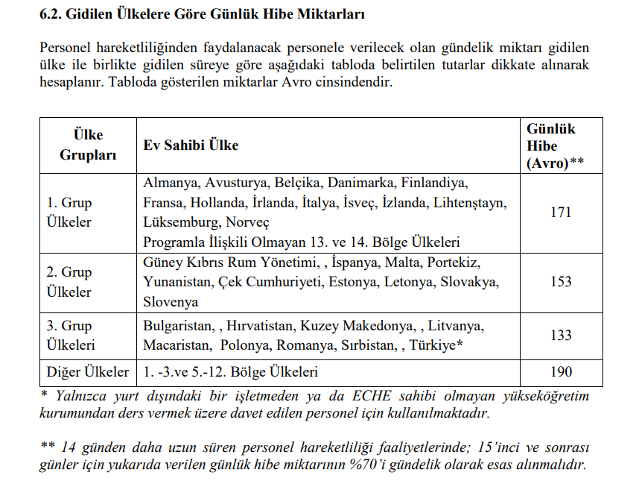

Hibe Hesaplamaları

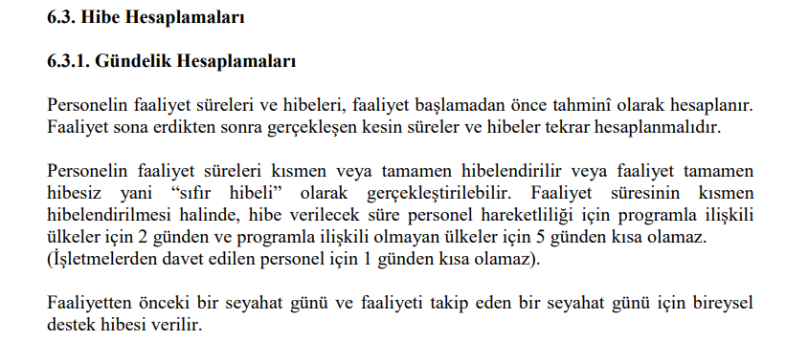
Seyahat Hesaplamaları
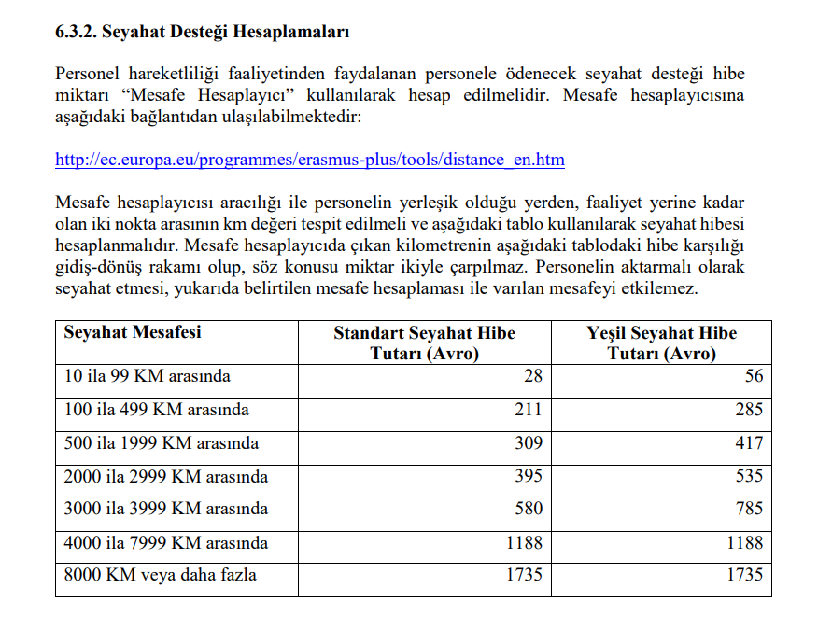

Personel Ders Verme Hareketliliği İçin Düzenlenmesi Gereken Belgeler:
Merkez gerekli gördüğü takdirde hareketliliğe ilişkin aşağıda belirtilen belgeleri yükseköğretim kurumundan talep eder.
- Kurumlar arası anlaşma
- Personel ile yükseköğretim kurumu arasında imzalanan hibe sözleşmesi
- Ders verme faaliyeti için personel hareketliliği anlaşması (taraflarca onaylı)
- Katılım sertifikası
- Hibenin ödendiğine dair belge (dekont veya eşdeğeri)
- Seyahat edilen tarihleri gösteren belgeler (uçuş kartları, pasaport giriş-çıkışları gibi)
- Personel nihai raporu: Hareketlilik Aracı kullanılarak ders verme hareketliliğinden faydalanan personelin çevirim içi AB anketini (EU Survey) doldurmaları istenir.

Türkiye Ulusal Ajansı Sayfasını ziyaret etmek için: http://www.ua.gov.tr/
Yüksek Öğretim Kurumları İçin Uygulama El Kitabı için lütfen tıklayınız.

